Để mở tool bấm vào file đăng nhập:

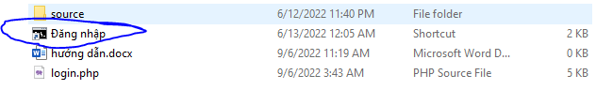

Nhập lệnh: “php login.php”

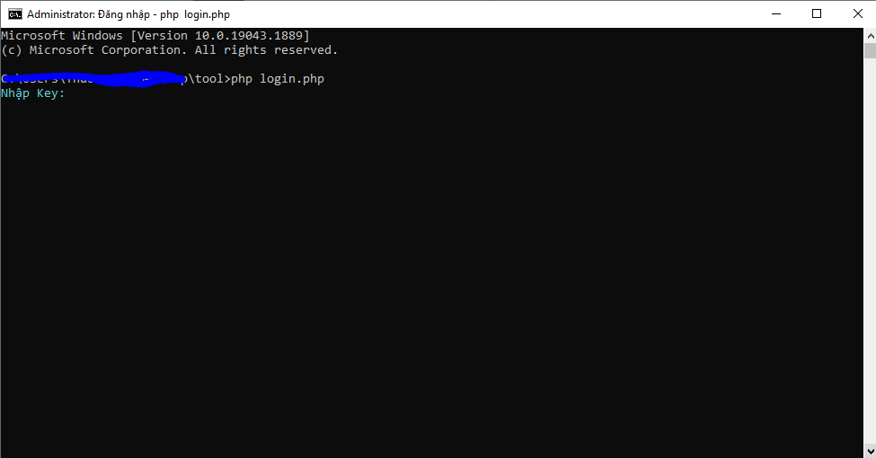

Xong copy key nhập vào rồi enter

Hướng dẫn dung tool:

* Tích vào showtooltip để bật chú thích từng chức năng của tool

